云南省普通外科内镜诊疗技术培训班
招生简章
昆明医科大学第二附属医院

为加云南省普通外科限制类医疗技术临床应用的规范性，强化普通外科专业人才队伍建设，不断提升普通外科从业人员专业技术能力和医疗质量安全，根据《医疗技术临床应用管理办法》（中华人民共和国国家卫生健康委员会令第1号），以及《云南省医疗服务质量评估中心关于2021年度医疗技术临床应用管理工作的通知》（云医评函〔2021〕8号）文件要求，昆明医科大学第二附属医院现面向全省招收2025年普通外科限制类医疗技术（内镜诊疗技术）培训学员，具体要求通知如下：
一、培训学员资格要求
（一）二级及以上公立医院（含县级）医院或部队团以上医疗单位的普通外科医务人员；
（二）取得执业医师资格并经过注册的执业医师，且注册类别和范围必须与所申请培训的技术要求专业一致（普通外科）；
（三）符合普通外科内镜诊疗技术临床应用管理规范的要求（见附件1），中级及以下职称者仅可申报三级培训，副高及以上职称者可申报三、四级；
（四）当前有影响培训学习效果及考核情况的医师不予以接收培训。
二、培训申请流程
（一）申请拟参加培训的医师自本公告发布之日起一周内与本次培训项目联系人（见招生计划表）联系，征得同意后，于“云南医评”微信公众号报名，并填写《昆明医科大学第二附属医院普通外科限制类内镜诊疗技术培训报名申请表》（见附件2），由所在单位签署意见后加盖医院公章，并连同申请人医师资格证、执业证、职称证复印件及身份证复印件等资料，于报到时交培训项目联系人。培训以报名的先后顺序为准，额满截止。
（二）报到时间：第一期报到时间2025年03月01日-03日，第二期报到时间2025年09月01日-03日。申请人需仔细阅读报到通知书及注意事项，并按通知书指定的报到时间，携带培训申请书及其要求的相关证书原件及材料，到昆明医科大学第二附属医院普通外科培训项目联系人处报到。
三、培训形式及学习期限
（一）培训形式根据普通外科内镜诊疗技术临床应用管理规范要求，由本次培训的科室实行导师“一对一”带教指导，并制定培训计划及培训内容，培训实行理论基础、实践操作、结业考核等形式进行。
（二）学习期限：
1、具体根据附件1中《普通外科内镜诊疗技术临床应用管理规范（2019版）》的要求确定。
2、招生计划：
（1）第一期：2025年03月04日-2025年09月03日
（2）第二期：2025年09月04日-2026年03月03日
（三）费用
（1）培训费用：免费。
（2）差旅费及住宿费用：食宿由学员自理，结业后根据各派出单位相关规定进行报销。
四、证书授予、获取
（一）培训合格证、进修证授予：经规范化培训合格者，统一将名单报送至云南省医疗服务质量评估中心，由医评中心进行统一编制发放《云南省限制类医疗技术规范化培训合格证书》，该证书作为医师申请个人备案的依据。同时，培训学习结束，由医院颁发《进修结业证》，云南省普通外科医疗质量控制中心颁发《云南省普通外科医疗质量控制中心标准化培训班结业证》。
（二）培训合格证书获取培训合格证书由省卫生健康委医评中心发放，具体待后续通知。
五、注意事项
（一）报名学员需提前选定培训带教导师，向培训项目联系人征求报名同意时，将个人信息和选定导师一起进行汇报登记。
（二）培训学员必须遵行《昆明医科大学第二附属医院进修医师管理办法》相关规定。
（三）培训学习期间严格遵守医院劳动纪律，需请假者必须报备、批准。
（四）培训医师需配合医院做好培训期间的安全问题，遇到任何安全问题及时向医务处、保卫处进行联系、备案。医务处：0871-63402318；保卫处：0871-63402110；
（五）报到时请携带：1.白底彩色一寸照片1张；2.身份证复印件；3.医师资格证复印件；4.职称证书复印件；5.自备培训所需衣服、物品等。
六、招生计划及联系方式
昆明医科大学第二附属医院
普通外科限制类医疗技术临床应用规范化培训招生计划表
项目名称 | 报名时间 | 培训时间 | 培训科室 | 招生人数 | 联系人
普通外科内镜诊疗技术 | 2025.03.01-03 | 2025.03.04-2025.09.03 | 肝胆胰外科  胃肠外科  甲状腺乳腺外科 | 三级 24人  四级10人 | 刘立鑫  18987763623
普通外科内镜诊疗技术 | 2025.09.01-03 | 2025.09.04-2026.03.03 | 肝胆胰外科  胃肠外科  甲状腺乳腺外科 | 三级 24人  四级 10人 | 刘立鑫  18987763623

昆明医科大学第二附属医院
普通外科限制类内镜诊疗技术委员会
2025年02月18日

昆明医科大学第二附属医院
普通外科学科简介

昆明医科大学第二附属医院普通外科由我国著名外科学专家蓝瑚教授为代表的一批临床医学专家于1962年创立，目前由肝胆胰外科（4个病区）、胃肠外科（2个病区）、甲状腺乳腺外科、血管外科组成。我院普通外科在相关疾病诊治领域已经深耕了66年，积累了深厚的人才资源、技术优势，成绩斐然、人才辈出，是业内公认具有一定影响力的专科疾病临床诊治团队。具备完善的诊疗体系和雄厚的医疗设备，在疾病临床诊治研究方面处于国内先进水平、省内一直处于领先水平，拥有良好的社会口碑和丰富的病源。
昆明医科大学第二附属医院普通外科依托国家临床重点专科（肝胆外科）、云南省临床重点专科（肝胆外科），云南省肝胆胰外科医院、云南省普通外科医疗质量控制中心、云南省肝胆胰疾病临床医学中心、云南省肝胆外科创新团队、云南省高校肝胆外科科技创新团队、国家住院医师规范化培训基地、国家普通外科专科医师规范化培训基地、云南省外科临床营养研究中心等5个国家级平台和19个省级平台进行建设。
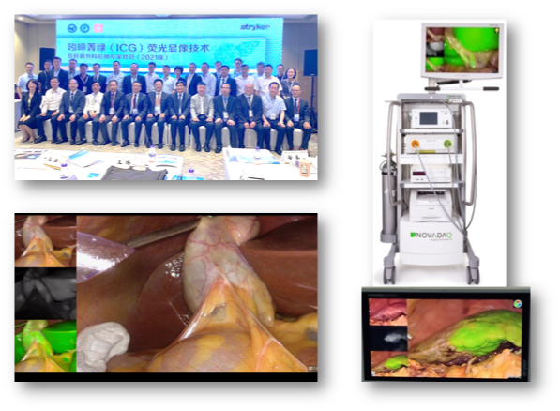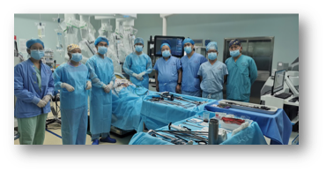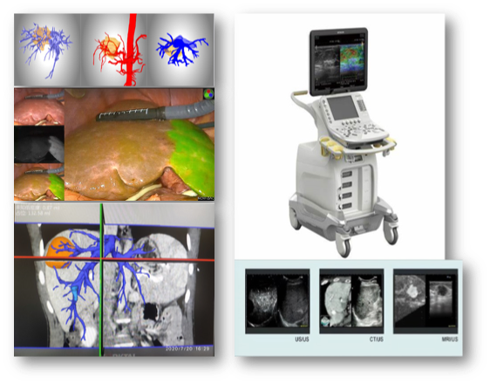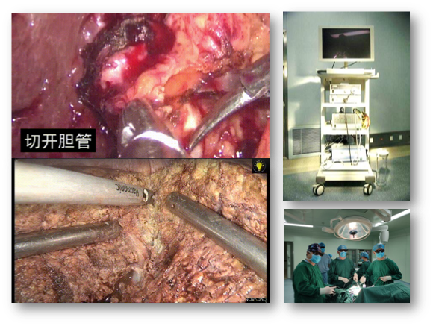
肝胆胰外科
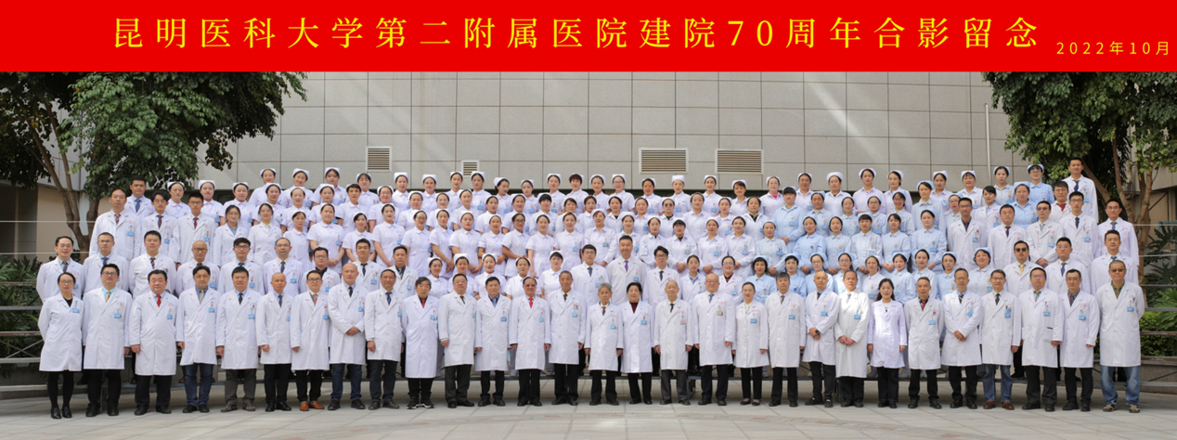
昆明医科大学第二附属医院肝胆胰外科由4个专科病区组成，着力打造我省肝胆胰疾病诊治体系，建立诊疗规范，并推广医疗质量控制工作；打造规范化、标准化、规模化的肝胆胰疾病基础与临床诊疗大数据平台、生物样本库和信息库，构建体制化、机制化的转化推广体系，搭建国内一流、辐射东南亚的临床研究公共服务平台，有效提升云南省肝胆胰疾病临床诊疗水平，推动医疗质量均质化，带动云南省整体医疗水平的提高，促进健康产业的发展。
目前拥有医护人员205人；其中高级技术职称36人；具有博士学位人员21人；博士研究生导师6人；硕士研究生导师24人。享受国家政府特殊津贴1名、享受云南省政府特殊津贴2名、云南省“云岭名医”“千人计划” “万人计划”10人；云南省有突出贡献专业技术人才3人；云南省中青年学术技术带头人5人；省卫生健康委医学领军人才4人；国家一级学术团体专业委员会副主任委员6人；省级一级学术团体专业委员会主任委员11人；省级一级学术团体专业委员会副主任委员26人；省卫生健康委医学学科带头人4人；省卫生健康委医学后备人才3人。
近年获得国家自然科学基金-地区基金15项、青年基金1项；国内外合作临床科研项目参与主持子课题6项；杂志编委15人（ SCI编委3人，核心期刊编委12人）；主编学术著作5部，副主编2部，参编7部；参与制定中国行业专家共识1项；省部级研究项目41项、厅级科研项目30项；获批发明专利6项、实用新型38项、软件著作权9项；发表学术论文SCI、EI收录205篇；中华系列杂志收录84篇，核心期刊收录近3百余篇；获得省部级科技奖-二等奖4项，三等奖8项。
胃肠外科
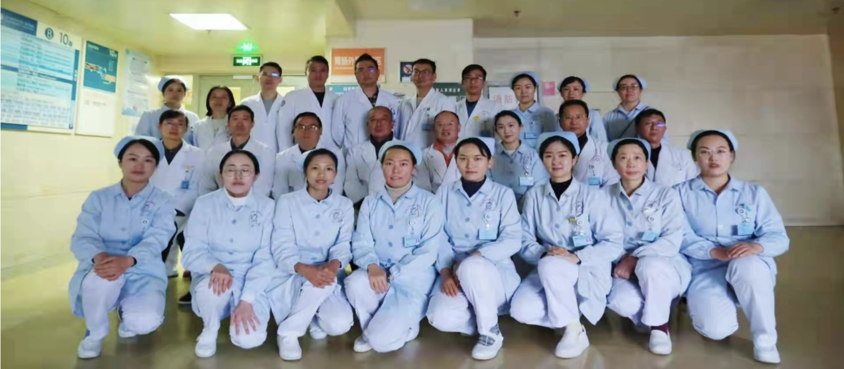
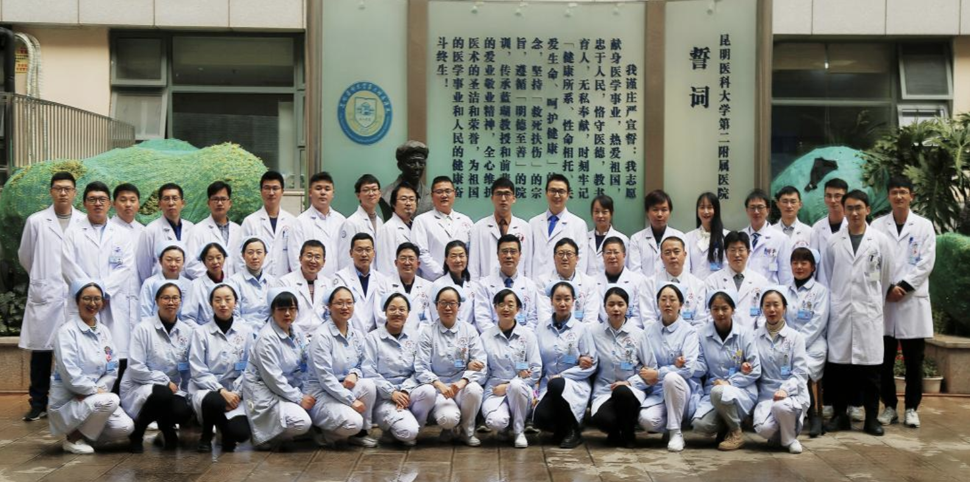

昆明医科大学第二附属医院胃肠外科由2个专科病区组成。注重手术微创化，病人管理全程化。以腹腔镜手术技术为特色，以临床为核心，在微创和快速康复的理念下，个体化治疗，不断提高手术技能，促进了病人的快速康复。在胃肠道肿瘤、复杂疑难急腹症、肠瘘、便秘、疝手术、造口护理和复杂伤口处理上享有较高声誉，技术水平国内先进，省内领先。
胃肠外科以腹腔镜手术技术为特色，微创促进患者康复。主要开展胃、结直肠肿瘤的规范化治疗及基础研究，包括全腔镜下胃结直肠癌根治术、食道空肠ovlap吻合、食道空肠π吻合、食管食道空肠mSofy吻合、直肠超低位保肛手术（ISR）+侧方淋巴结清扫、全腔镜下减重代谢手术、局麻下疝修补术特色手术、腹腔镜下杂交切口疝修补术、腹腔镜下腹股沟疝修补术（TAPP、TEP）、消化道功能外科、经自然腔道取标本术（NOSES手术）、与泌尿外科联合行全腔镜下膀胱癌根治术+标本经肛门取出+乙状结肠代膀胱术等特色手术，均为省内先进技术。年收治病人3500余人次，年手术台数近2000台次，微创手术占比达90%以上。
甲状腺乳腺外科
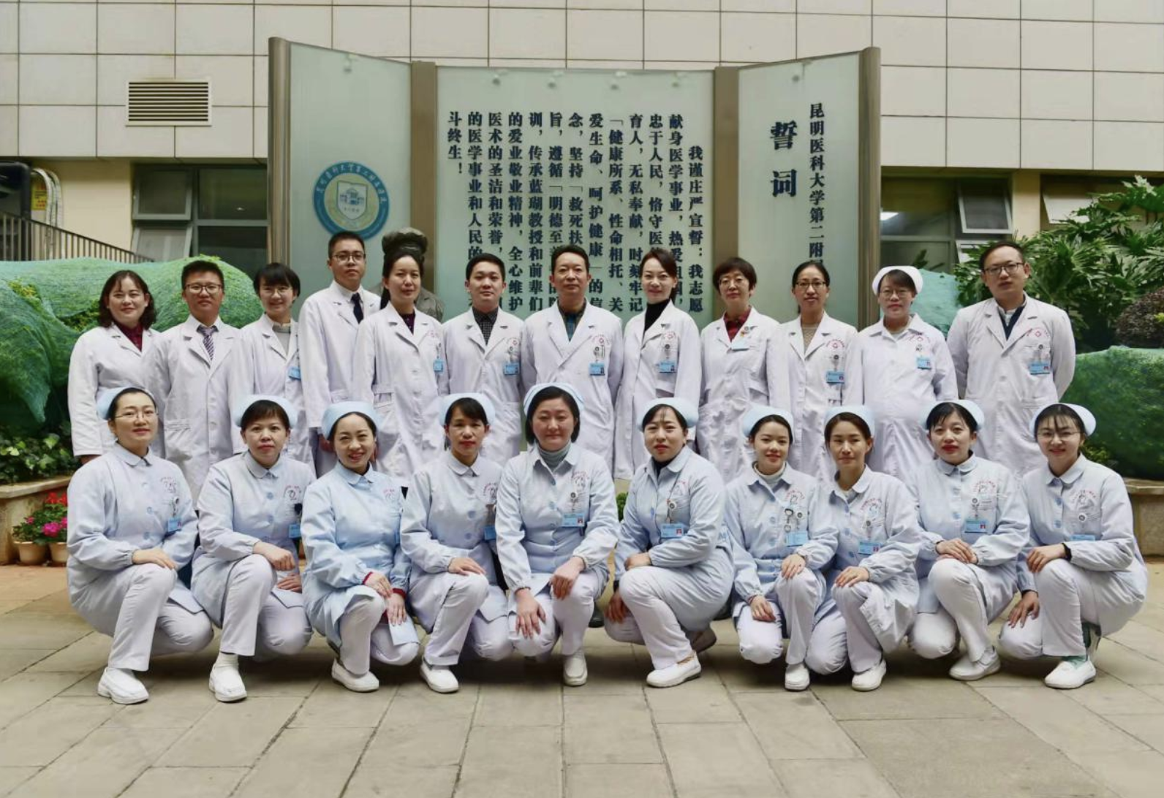
昆明医科大学第二附属医院甲状腺乳腺外科成立于2015年1月，是集医疗、科研及教学于一体的甲状腺乳腺疾病治疗中心。科室骨干担任云南省抗癌协会甲状腺癌专业委员会副主任委员、乳腺癌分会常务委员、云南省医师协会甲状腺外科分会常务委员。开展甲状腺切除、胸骨后甲状腺切除、甲状腺癌根治、功能性颈淋巴结清扫、颈胸联合切口纵膈淋巴结清扫术等常规甲状腺手术外，还开展多项新技术，包括：超声引导下甲状腺细针穿刺活检术、腔镜甲状腺手术、超声引导下甲状腺结节微波消融技术、经锁骨上侧切口甲状腺手术：手术瘢痕隐蔽，较少出现常规手术术后的吞咽不适感。此外我科积累了大量成功治疗巨大甲状腺肿、晚期甲状腺癌、复杂甲状腺手术的经验。对原发及继发性甲状旁腺功能亢进的手术治疗及术后管理有较丰富的经验。乳腺外科方面，常规开展乳腺良恶性疾病的外科治疗（包括乳房良性肿物切除、乳腺癌改良根治、乳腺癌保乳根治、前哨淋巴结活检、乳房整形再造等），其中经乳晕乳腺肿物切除术及麦默通微创旋切术，术后切口小，还能很好的隐藏切口，能较好地保持乳房的美观。在省内率先开展男性乳腺增生症的腔镜下乳腺切除术。建立了一整套规范化的乳腺癌综合治疗模式，包括手术、化疗（含新辅助化疗）、内分泌治疗和靶向治疗，可根据患者病情制定个体化的治疗方案。

